# LEMBAR KERJA PRAKTIKUM 10

|  |  |
| --- | --- |
| Nama: Jihan Febriharvianti Wirawan | Tanggal Praktikum: 2 November 2022 |
| NRP: G6401211037 | Waktu Praktikum: 10.00-12.00 |
| Nilai: | Nama Asisten: Andra Setiyo Wicaksono |

Sebelumnya kalian sudah membuat visualisasi OLAP dengan database “Demo”, sudah membuat visualisasi dalam bentuk chart, dan sudah tau berapa nilai-nilai pada data tersebut.

Selanjutnya coba kalian buat:

1. Buatlah visualisasi OLAP tersebut pada excel dengan database “Bikers”. Menampilkan data semua produk(All Products) dengan channel(All Channels) di tiap tahunnya(All Years).

Jawab:

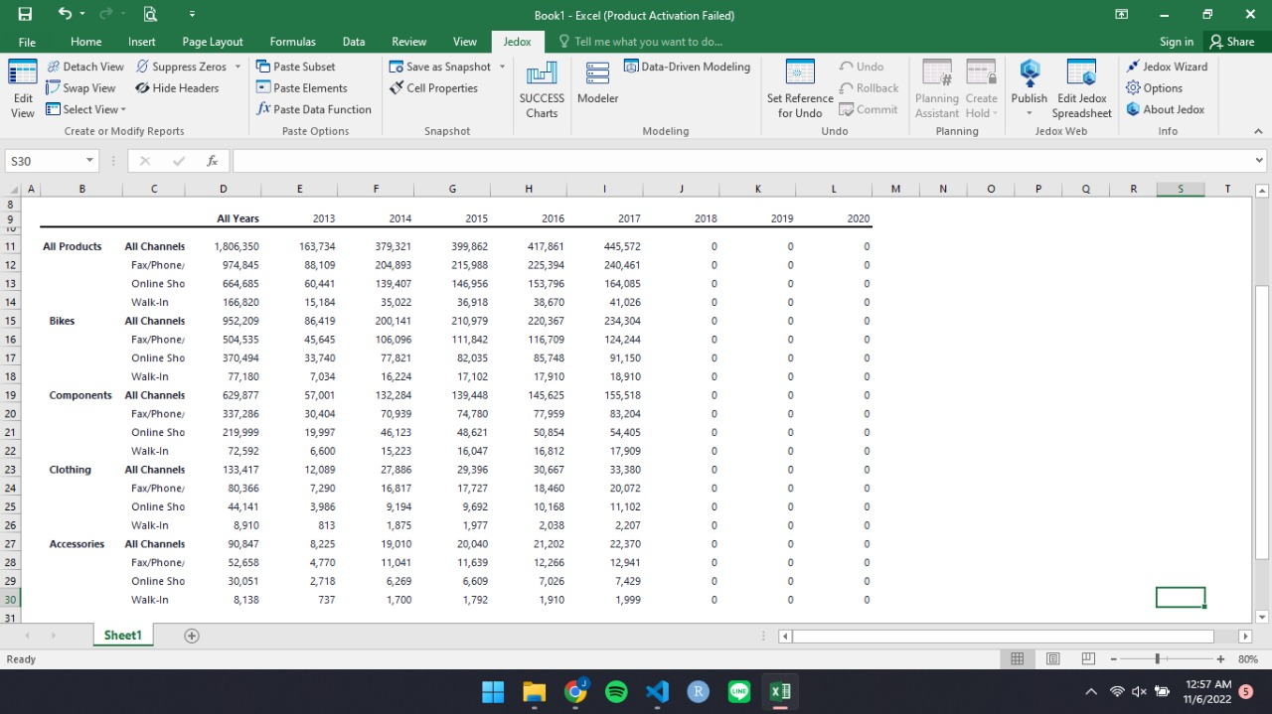

Tampilan Database “Bikers”



1. Tampilkan Chart semua produk dengan semua channel di setiap tahunnya
2. Tampilkan Chart produk “Bikes” pada tahun 2016 dengan semua channel.